# 工厂物资管理系统使用手册

## 配置源程序

### 附加SQLServer2008数据库

（1）将Database文件夹中的数据库文件拷贝到本地机器中。

（2）打开SQLServer2008数据库管理器，展开“数据库”节点，点击鼠标右键选择“附加”，即可打开附加数据库窗体，单击该窗体中的“附加”按钮，打开选择附加文件对话框，选择本项目数据库地址选择db_factory.MDF文件。单击“确定”按钮。即可完成数据库的附加。

### 配置运行环境

一、使用Visual Studio2017配置：

（1）使用Visual Studio2017打开项目文件。

（2）打开解决方案资源管理器，打开其中的App.config文件。修改其中的Data Source配置信息为本地数据库服务器的名称。

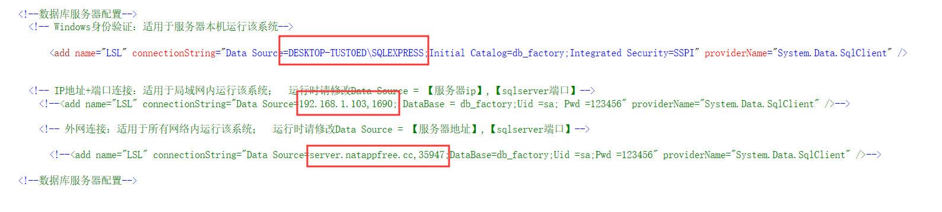

（3）点击Visual Studio2017的运行按钮即可运行。

二、不使用Visual Studio2017配置：

（1）打开项目文件夹 {项目路径}\工厂物资管理\bin\Debug，打开其中以下文件

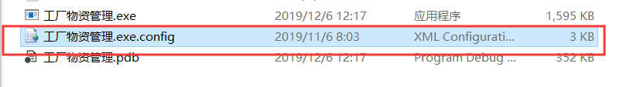

（2）修改其中的Data Source配置信息为本地数据库服务器的名称或远程数据库服务器的名称。



（3）双击该目录下的以下应用即可完成配置：

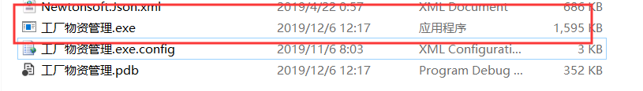

## 使用说明

### 系统用户表

|  |  |  |  |  |  |
| --- | --- | --- | --- | --- | --- |
| 用户ID | 密码 | 所具有的权限 | | | |
| 系统管理 | 入库管理 | 出库管理 | 物资管理 |
| Test001 | Test001 | 是 | 否 | 否 | 否 |
| Test002 | Test002 | 否 | 是 | 否 | 否 |
| Test003 | Test003 | 否 | 否 | 是 | 否 |
| Test004 | Test004 | 否 | 否 | 否 | 是 |
| admin | admin | 是 | 是 | 是 | 是 |

### 系统功能结构

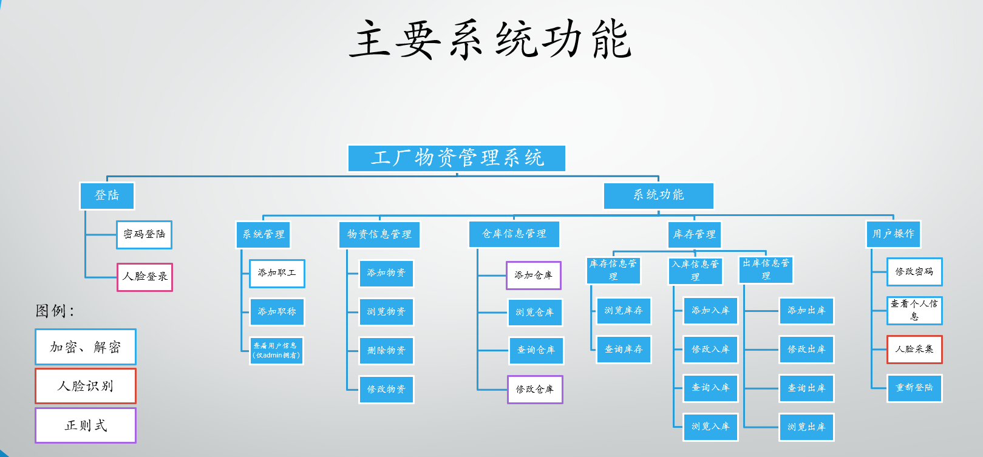

### 操作注意事项

* 1. 使用本系统需要先将配置源程序部分完成，否则将无法使用。
  2. 本系统部分账户信息见系统用户表：其中存在超级管理员admin。
  3. 使用本系统的人脸识别功能，需连接网络。否则，将会导致失败。
  4. 请勿更改系统的其它配置信息，否则可能出现未知的错误。
  5. 若需要进行远程数据库配置，请保证以下几点：

1. 保证sqlserver 服务器允许远程登陆
2. 保证sqlserver 服务器远程登陆端口开启
3. 若失败请关闭Windows防火墙后重新尝试
4. 请确保远程服务器名称书写正确：ip，端口号。Eg：192.168.1.101,8080